สรุปผลการปฏิบัติ
ประจำเดือน
ธันวาคม 2566
สถานีตำรวจนครบาลบางพลัด

ผลการปฏิบัติประจำเดือน ของ
งานป้องกันปราบปรามสน.บางพลัด
เดือน ธันวาคม 2566

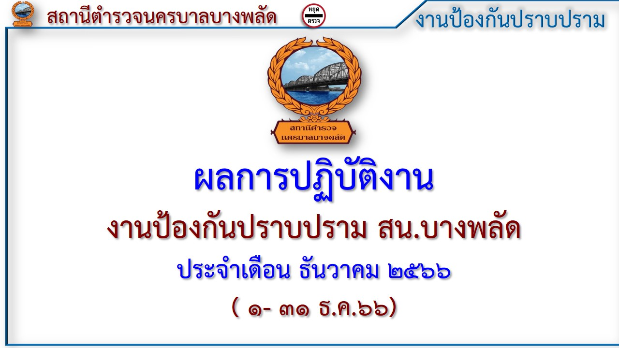

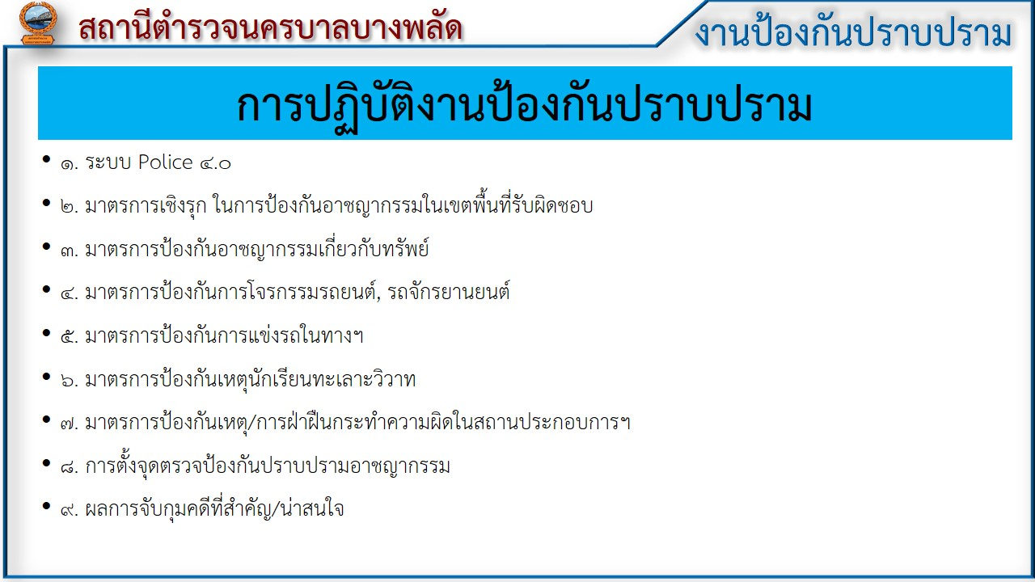

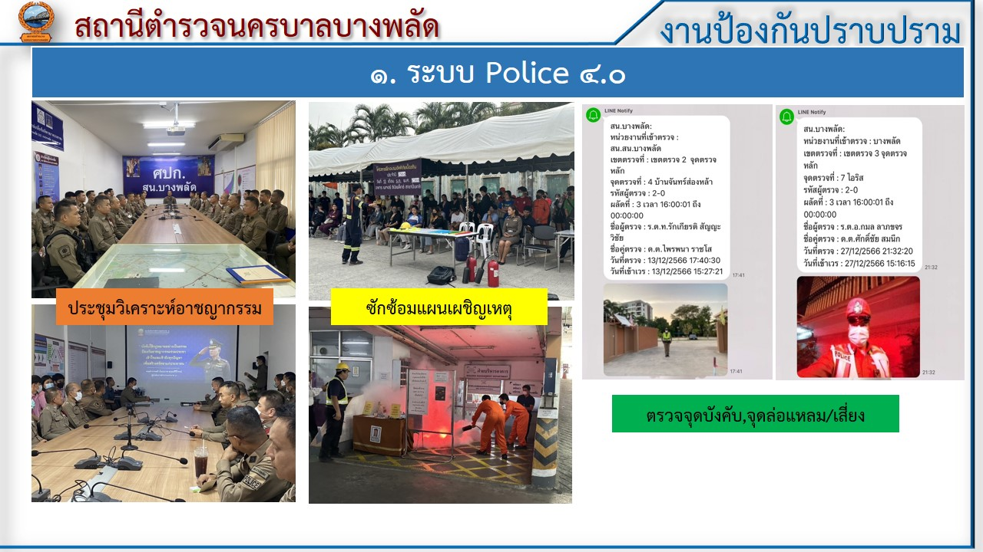

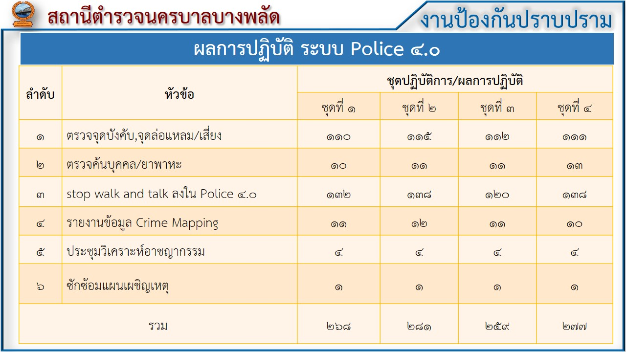

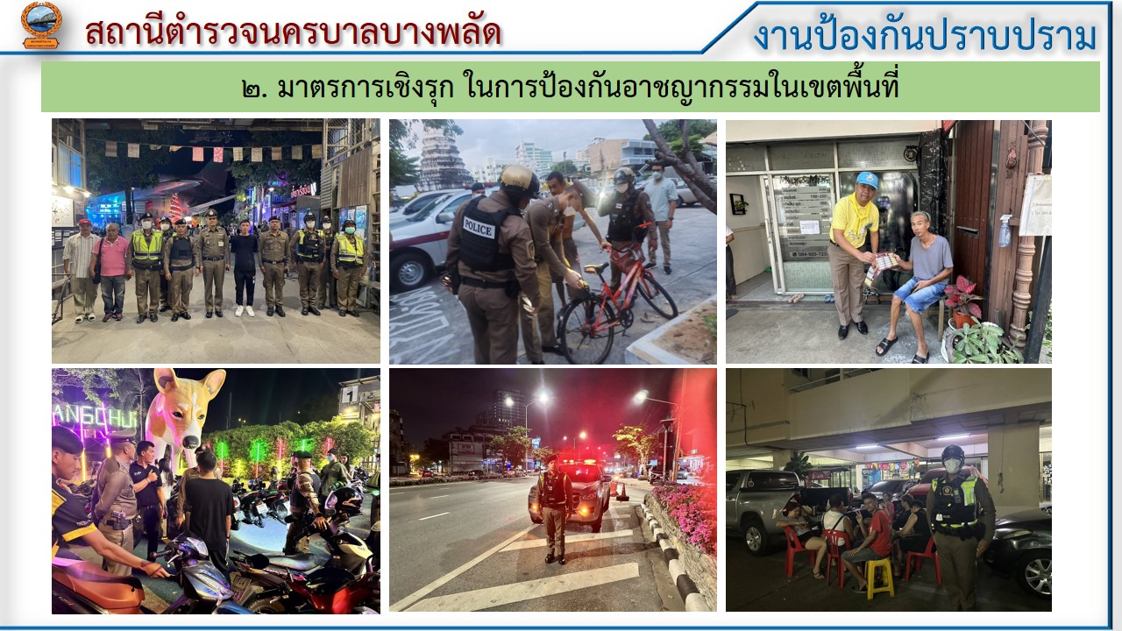

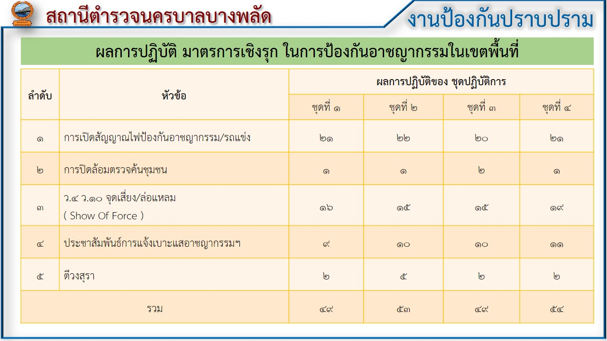

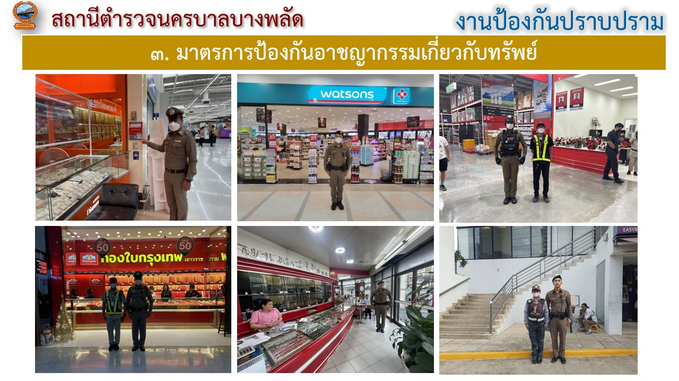

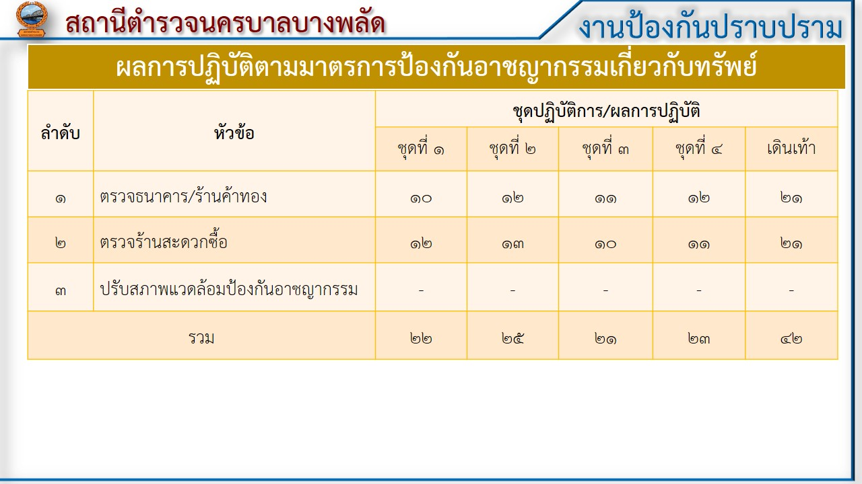

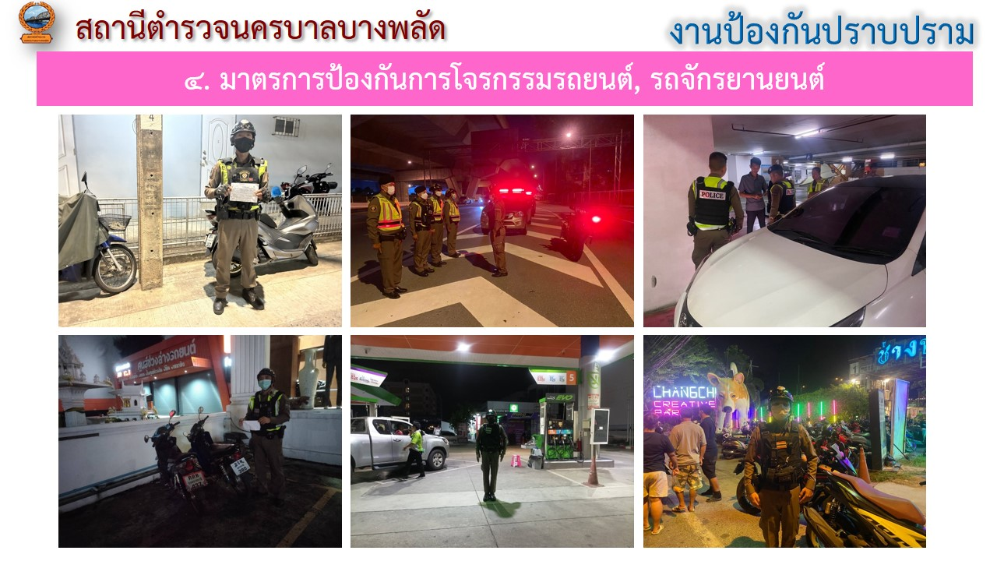

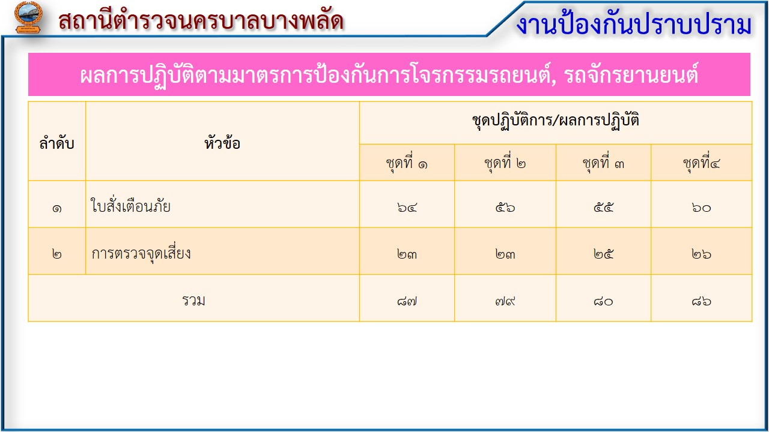

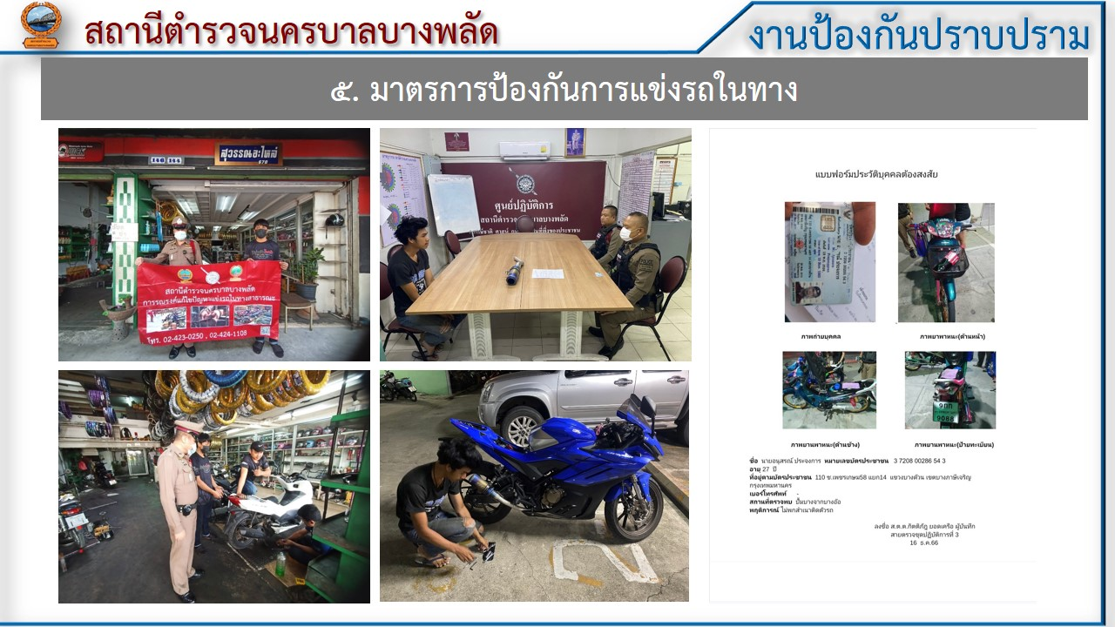

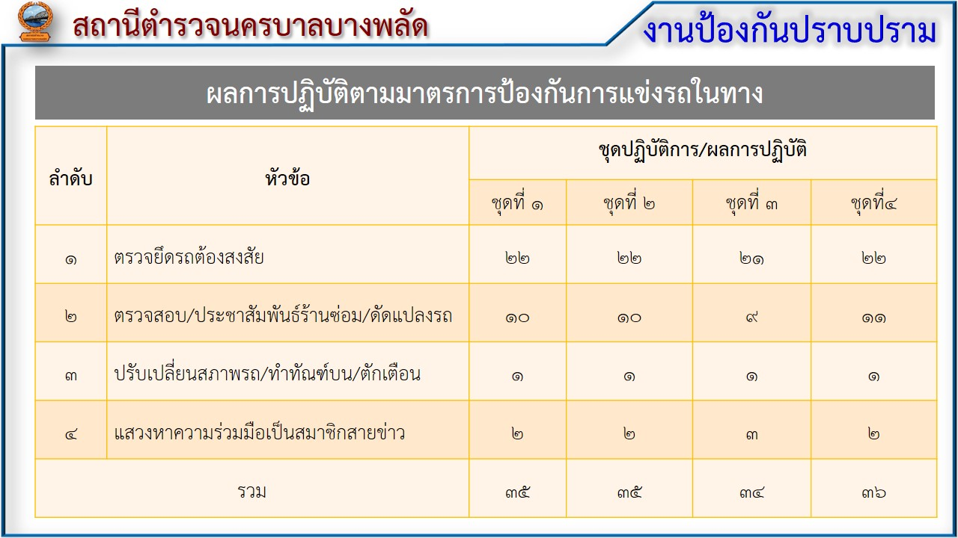

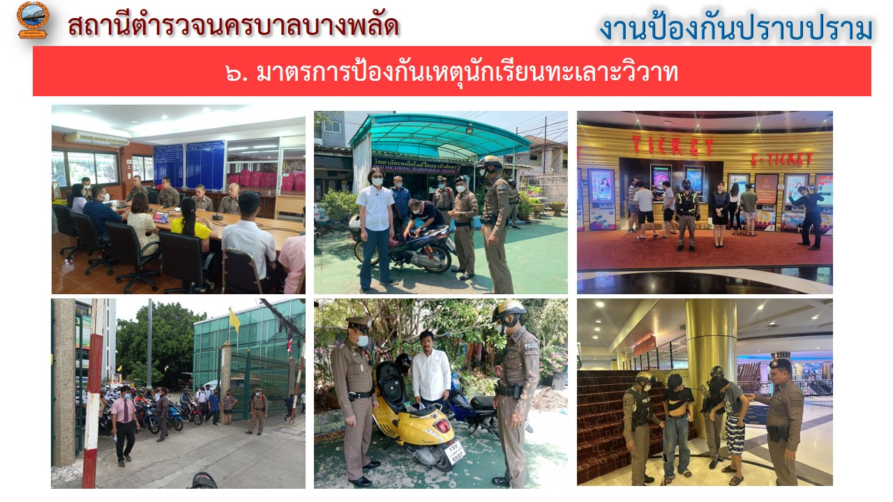

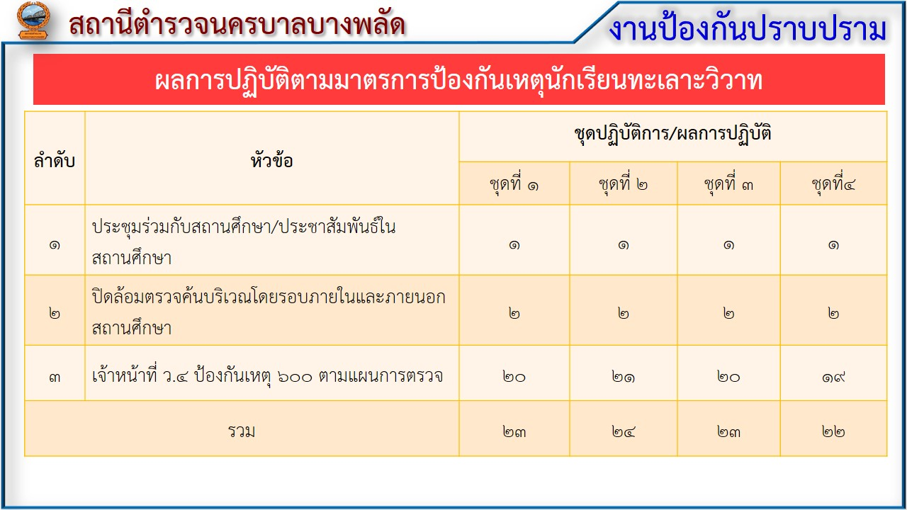

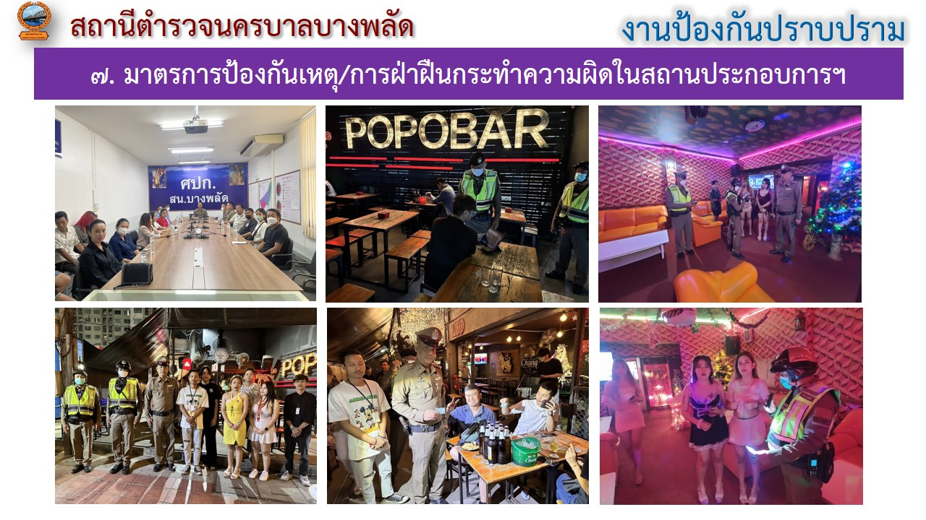

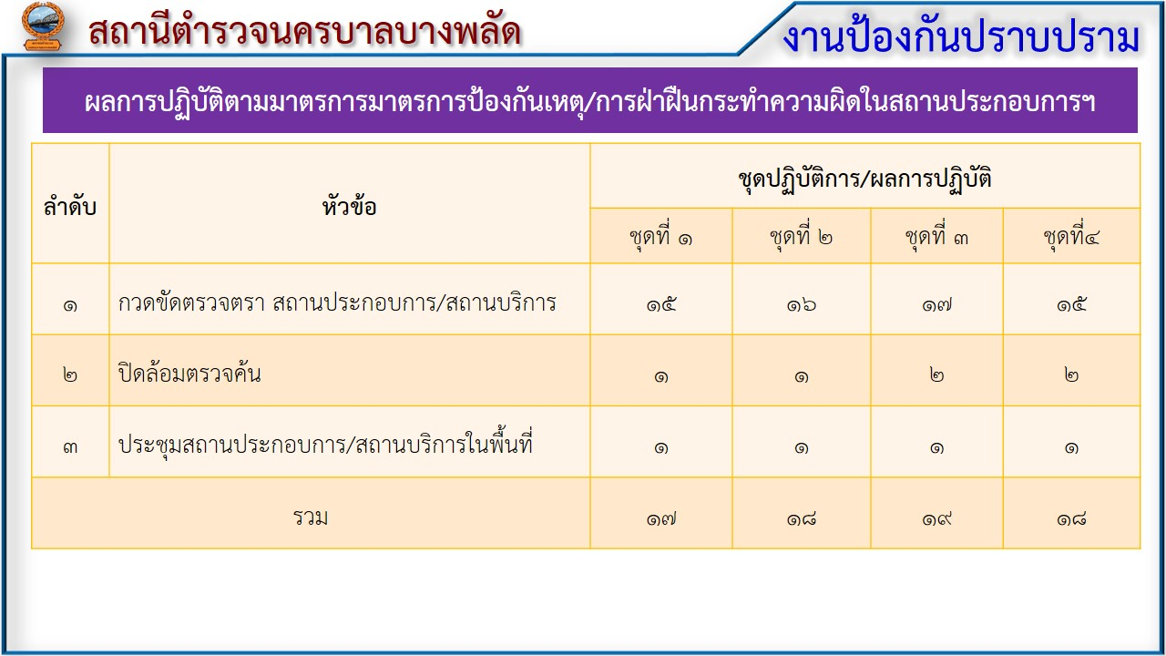

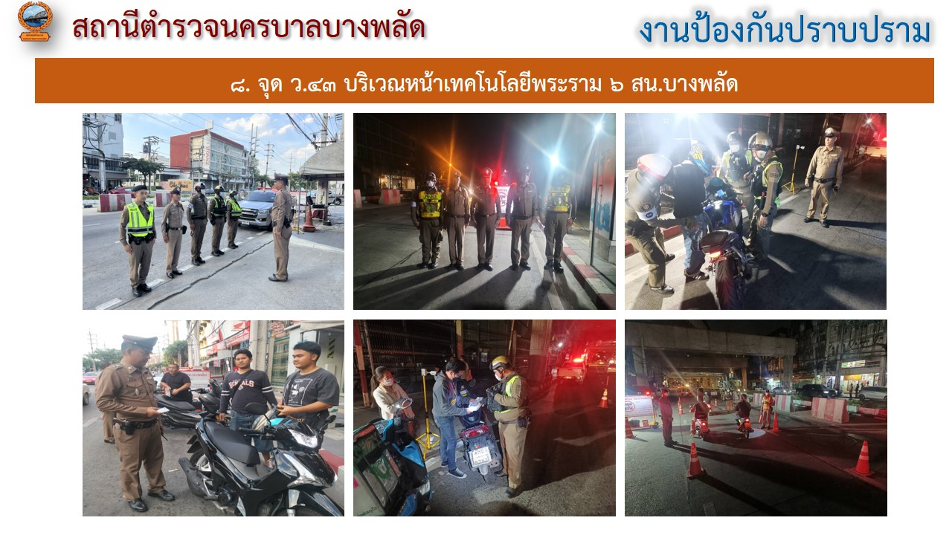

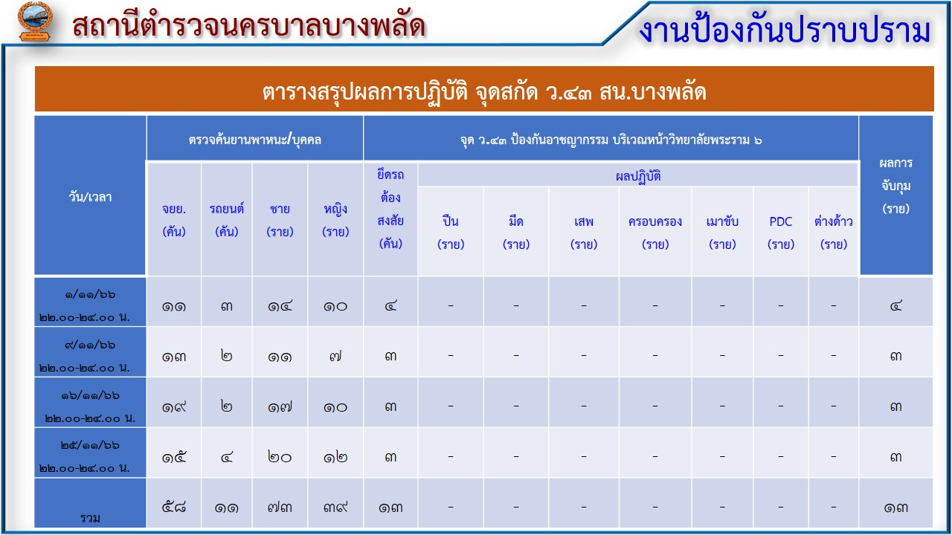

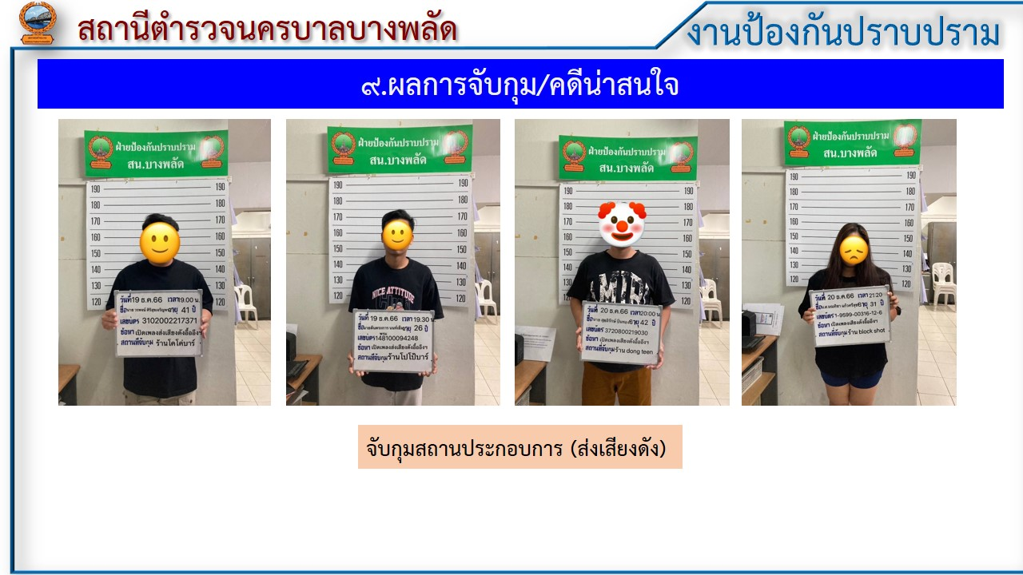

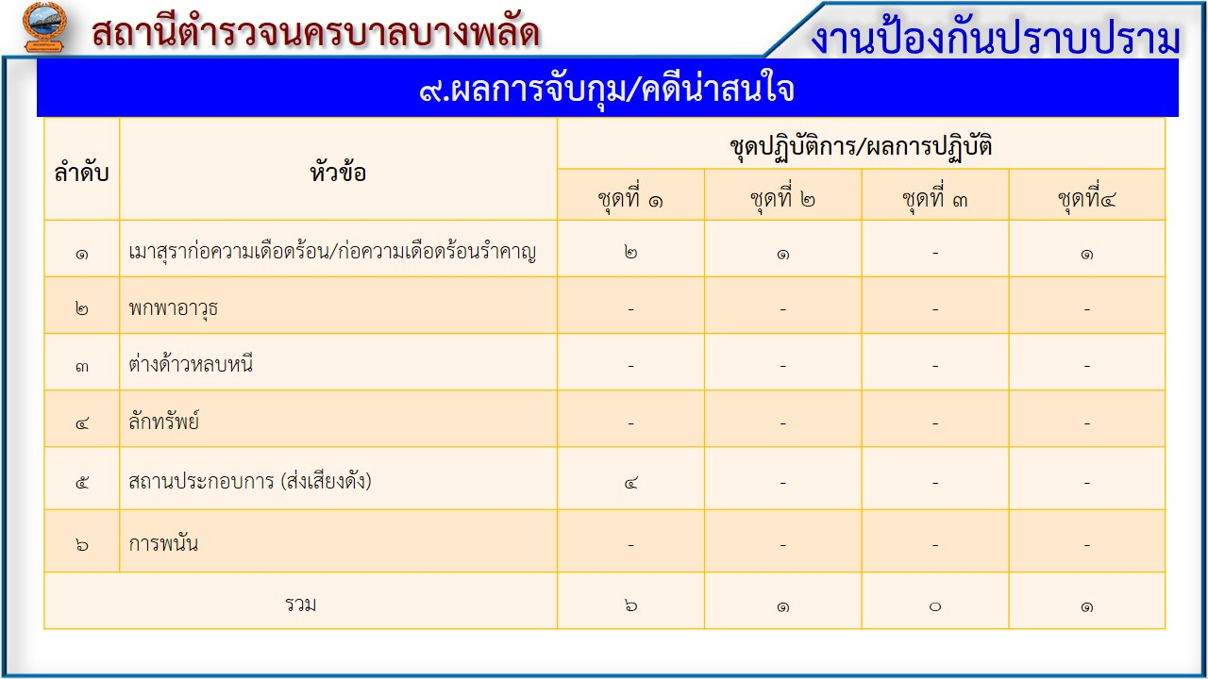

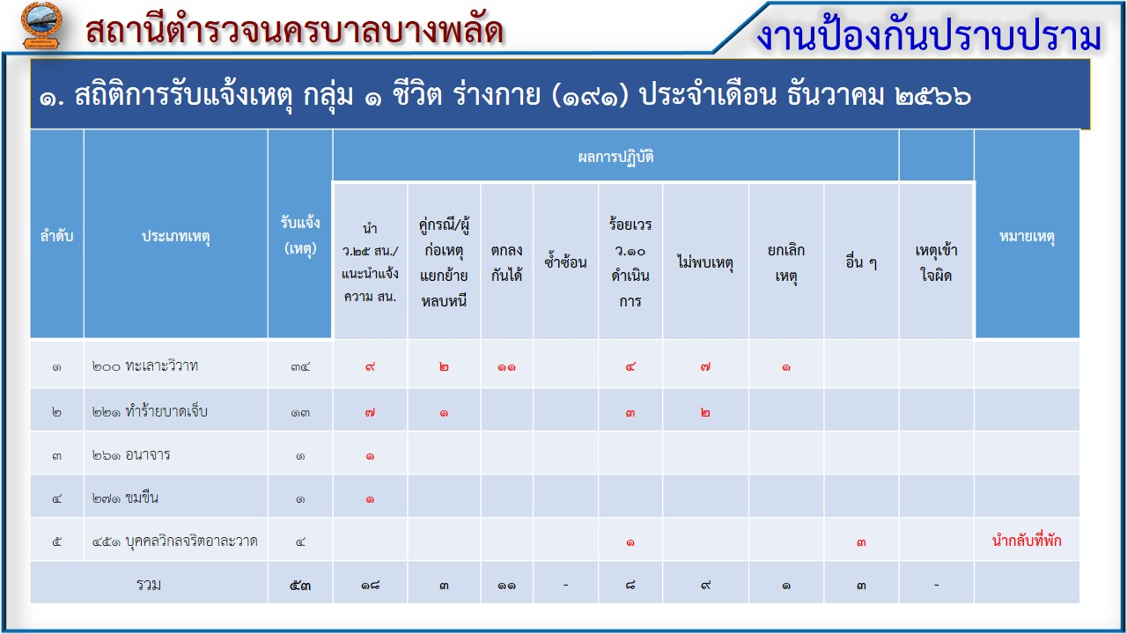

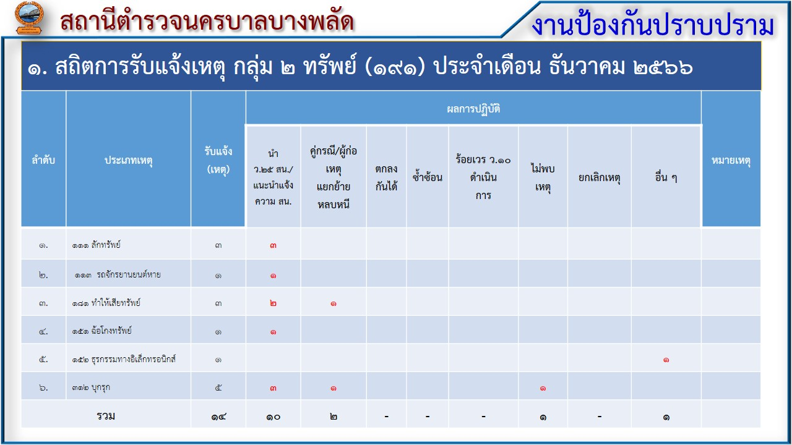

สรุปผลการปฏิบัติงานด้านมวลชนสัมพันธ์

สรุปผลการปฏิบัติงานด้านมวลชนสัมพันธ์

การพบปะผู้นำศาสนา 3 ครั้ง
การพบปะผู้นำท้องถิ่น 10 ครั้ง
การพบปะกองกำลังภาคประชาชน 10 ครั้ง
การพบปะประชาชน 15 ครั้ง
การพบปะร้านค้า 8 ครั้ง
การพบปะผู้ประกอบการ 5 ครั้ง
การพบปะบุคลากรทางการศึกษา 4 ครั้ง
กิจกรรมจิตอาสาฯ * 1 ครั้ง
โครงการครู D.A.R.E. 2 ครั้ง
ช่วยเหลือประชาชน 10 ครั้ง
รวม 68 ครั้ง

ภาคผนวก

ผลการปฏิบัติ
๑. ชื่อผู้ปฏิบัติ พ.ต.อ.อัครพล จั่นเพชร ผกก.สน.บางพลัด พ.ต.ท.ประทีป ทองวงษ์ สวป.สน.บางพลัด
๒. ชื่อกิจกรรม ตั้งจุด ว.43
๓. สถานที่ หน้าออฟฟิศเมท ถนนสิรินธร แขวงบางพลัด เขตบางพลัด กรุงเทพมหานคร
๔. เวลาดำเนินการ 00.01 – 02.00 น.
๕. รายละเอียดของการปฏิบัติในแต่ละกิจกรรม
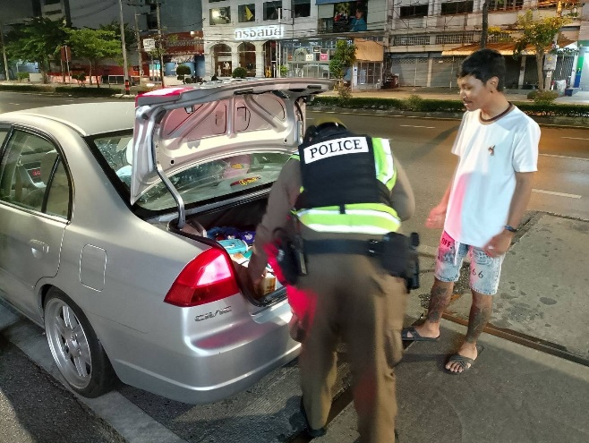
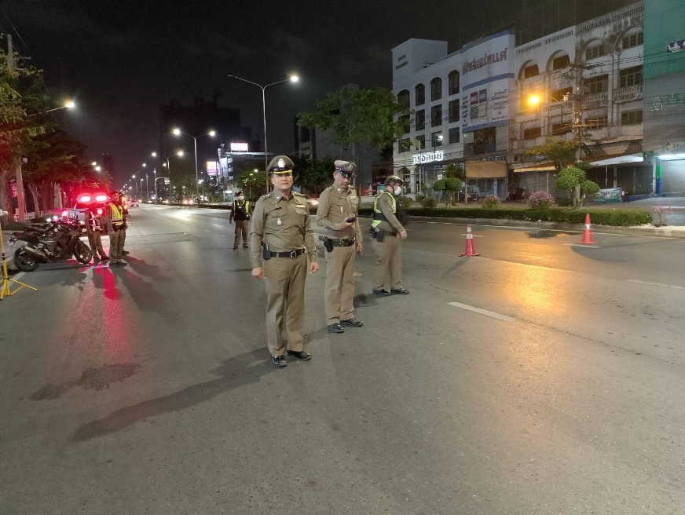

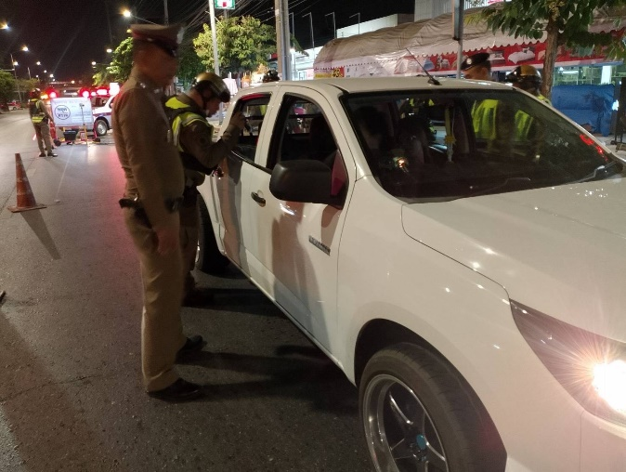

เมื่อ 22 ธันวาคม 2566 เวลา 00.01 น. พ.ต.อ.อัครพล จั่นเพชร ผกก.สน.บางพลัด พ.ต.ท.ประทีป ทองวงษ์ สวป.สน.บางพลัด พร้อมด้วยเจ้าหน้าที่ตำรวจ สน.บางพลัด ตั้งจุดว.43 ป้องกันปราบปรามอาชญากรรมตั้งแต่เวลา 00.01 - 02.00 น.สน.บางพลัด ได้กำหนดจุด ว.43 ที่บริเวณหน้าออฟฟิศเมท ถนนสิรินธร ผลการปฏิบัติไม่พบการกระทำผิดและพบสิ่งผิดกฎหมายแต่อย่างใด

ผลการปฏิบัติ
๑. ชื่อผู้ปฏิบัติ ร.ต.ท.รักเกียรติ สัญญะวิชัย
๒. ชื่อกิจกรรม ช่วยเหลือประชาชน
๓. สถานที่ ซอยจรัญสนิทวงศ์ 75 แขวงบางพลัด เขตบางพลัด กรุงเทพมหานคร
๔. เวลาดำเนินการ 16.00 น
๕. รายละเอียดของการปฏิบัติในแต่ละกิจกรรม

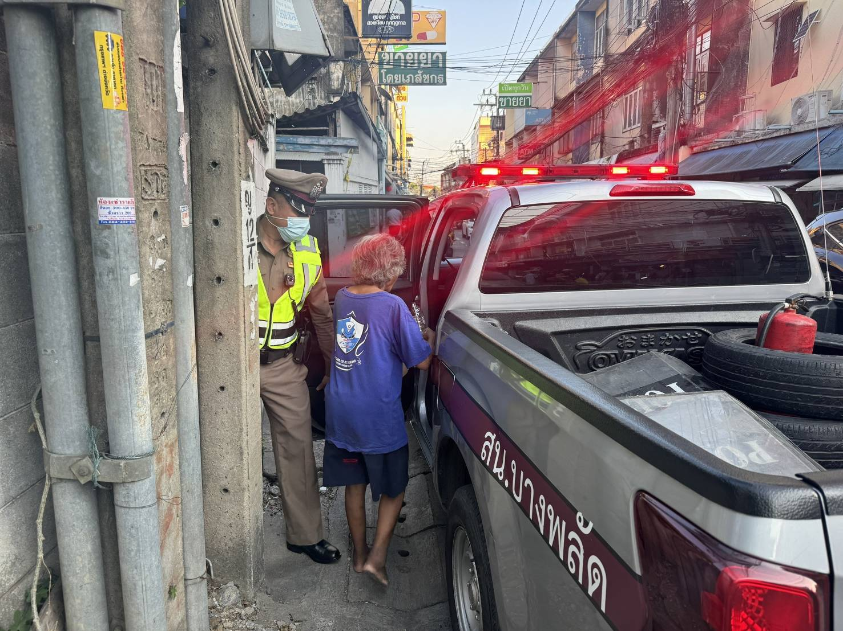

เมื่อ 14 ธันวาคม 2566 เวลา 16.00 น. ร.ต.ท.รักเกียรติ สัญญะวิชัย รอง สว.(ป.) สน.บางพลัด ปฏิบัติหน้าที่ ร้อยเวร 2-0 ได้รับแจ้งพบหญิงพลัดหลง เจ้าหน้าที่ตำรวจ สน.บางพลัด จึงได้ทำการช่วยเหลือ พาหญิงพลัดหลงดังกล่าว ส่งกลับที่พักอย่างปลอดภัย

ผลการปฏิบัติ
๑. ชื่อผู้ปฏิบัติ พ.ต.ท.หญิง.ณพาวัน วระกมล สวป.(ชส.) สน.บางพลัด
๒. ชื่อกิจกรรม ร่วมพิธีมอบประกาศนียบัตรโครงการการศึกษาเพื่อต่อต้านการใช้ยาเสพติดและลดความรุนแรงในเด็ก
นักเรียน ( D.A.R.E)
๓. สถานที่ โรงเรียนพิมลวิทย์ แขวงบางพลัด เขตบางพลัด กรุงเทพมหานคร
๔. เวลาดำเนินการ 12.30 น.
๕. รายละเอียดของการปฏิบัติในแต่ละกิจกรรม

วันที่ 20 ธันวาคม 2567 เวลา 12.30 น. พ.ต.ต.หญิง ณพาวัน วระกมล สวป(ชส.).สน.บางพลัด พร้อมด้วย ตชส.สน.บางพลัด ร่วมพิธีมอบประกาศนียบัตรโครงการการศึกษาเพื่อต่อต้านการใช้ยาเสพติด และลดความรุนแรงในเด็กนักเรียน ( D.A.R.E.)

ผลการปฏิบัติ
๑. ชื่อผู้ปฏิบัติ พ.ต.อ.อัครพล จั่นเพชร ผกก.สน.บางพลัด พร้อมด้วยข้าราชการตำรวจ สน.บางพลัด
๒. ชื่อกิจกรรม โครงการจิดอาสา “เราทำความดี ด้วยหัวใจ “ ทาสีกำแพง-ปรับภูมิทัศน์
๓. สถานที่ ริมคลองบางพระครู แขวงบางพลัด เขตบางพลัด กรุงเทพมหานคร
๔. เวลาดำเนินการ 08.00 น.
๕. รายละเอียดของการปฏิบัติในแต่ละกิจกรรม

15

วันที่ 4 ธันวาคม 2566 เวลา 08.00 น. พ.ต.อ.อัครพล จั่นเพชร ผกก.สน.บางพลัด พร้อมชุดตำรวจชุมชนสัมพันธ์ และข้าราชการตำรวจ สน.บางพลัด ร่วมจัดกิจกรรมจิตอาสา ทาสีกำแพง-ปรับภูมิทัศน์ ณ ริมคลองบางพระครู แขวงบางพลัด เขตบางพลัด กรุงเทพมหานคร

ผลการปฏิบัติประจำเดือน ของ
งานสอบสวน สน.บางพลัด
เดือน ธันวาคม 2566

๒. งานสอบสวน
๒.1 เปรียบเทียบสถิติคดีอาญา ย้อนหลัง ๓ ปี
พ.ศ.2566
พ.ศ.2565
พ.ศ.2564
แผนภูมิสถิติคดีอาญา ย้อนหลัง ๓ ปี (๒๕๖4– ๒๕๖6)
ปี พ.ศ.๒๕๖4 คดีอาญาเกิด จำนวน 554 คดี
ปี พ.ศ.2565 คดีอาญาเกิด จำนวน 664 คดี
ปี พ.ศ.2566 คดีอาญาเกิด จำนวน 447 คดี
2.2สถิติคดีอาญา ๔ กลุ่มประจำเดือน ธันวาคม 2566
กลุ่ม 1
กลุ่ม 4
กลุ่ม 2
อื่นๆ
กลุ่ม 3
แผนภูมิสถิติคดีอาญา ๔ กลุ่ม ประจำเดือน ธันวาคม 2566
จับกุม
คดีอาญาเกิดขึ้น 15 คดี จับกุม 13 ราย ผู้ต้องหา 13 คน
กลุ่ม 1 ทำร้ายร่างกาย 1 คดี จับ 1 ราย ผู้ต้องหา 1 คน
กระทำชำเราฯ 1 คดี จับ 1 ราย ผู้ต้องหา 1 คน
คดีอาญาเกิดขึ้น 2 คดี จับ 2 ราย ผู้ต้องหา 2 คน
กลุ่ม 2 ลักทรัพย์ 1 คดี จับ 1 ราย ผู้ต้องหา 1 คน
ยักยอกทรัพย์ 1 คดี
กลุ่ม 3 ฐานความผิดฉ้อโกงนำเข้าสู่ระบบคอมฯ
2 คดี จับ 1 ราย ผู้ต้องหา 1 คน
กลุ่ม 4 ยาเสพติด 4 คดี จับ 4 ราย ผู้ต้องหา 4 คน การพนัน 3 คดี จับ 3 ราย ผู้ต้องหา 3 คน

อื่นๆ -

2.3 สถิติคดีอาญา ๔ กลุ่มประจำปี 2566
จับ
เกิดคดี

สรุป สถิติคดีอาญา 4 กลุ่ม ปี พ.ศ.2566

คดีอาญาเกิด 336 คดี จับ 295 ราย ผู้ต้องหา 314 คน

กลุ่ม 1 ฐานความผิดเกี่ยวกับชีวิต ร่างกาย และ เพศ เกิดขึ้น 22 คดี
ฆ่าผู้อื่น 2 คดี จับ 2 ราย ผู้ต้องหา 2 คน
ทำร้ายร่างกาย 12 คดี จับ 9 ราย ผู้ต้องหา 10 คน
กระทำชำเราฯ 3 คดี จับ 3 ราย ผู้ต้องหา 3 คน
กลุ่ม 2 ฐานความผิดเกี่ยวกับทรัพย์ เกิดขึ้น 45 คดี
ลักทรัพย์ 24 คดี จับ 23 ราย ผู้ต้องหา 30 คน
ฉ้อโกง 7 คดี จับ 6 ราย ผู้ต้องหา 7 คน
ยักยอกทรัพย์ 4 คดี จับ 3 ราย ผู้ต้องหา 3 คน
ทำให้เสียทรัพย์ 5 คดี จับ 4 ราย ผู้ต้องหา 4 คน
รับของโจร 2 คดี จับ 2 ราย ผู้ต้องหา 2 คน
กลุ่ม 3 ฐานความผิดพิเศษ
ฉ้อโกงที่กระทำผ่านระบบคอมฯ 7 คดี จับ 3 ราย ผู้ต้องหา 3 คน
ฐานความผิดฉ้อโกงนำเข้าสู่ระบบคอมฯ 37 คดี จับ 15 ราย ผู้ต้องหา 17 คน
กลุ่ม 4 คดีความผิดที่รัฐเป็นผู้เสียหาย เกิดขึ้น 225 คดี
ยาเสพติด 30 คดี จับ 30 ราย ผู้ต้องหา 30 คน
การพนัน 17 คดี จับ 17 ราย ผู้ต้องหา 24 คน
อาวุธปืน 14 คดี จับ 14 ราย ผู้ต้องหา 15 คน
ความผิดเกี่ยวกับพ.ร.บ.คนเข้าเมือง 164 คดี จับ 164 ราย ผู้ต้องหา 164 คน
อื่นๆ -

-

2.4 เปรียบเทียบคดีอาญา ๔ กลุ่มเดือน พฤศจิกายน 2566 กับ เดือน ธันวาคม 2566

เดือน ธ.ค.66
เดือน พ.ย.66

แผนภูมิเปรียบเทียบสถิติคดีอาญา ๔ กลุ่ม ประจำเดือน พฤศจิกายน 2566 กับ เดือน ธันวาคม 2566
เดือน พฤศจิกายน 2566
คดีอาญาเกิดขึ้น 14 คดี จับกุม 13 ราย ผู้ต้องหา 16 คน
กลุ่ม 1 -
กลุ่ม 2 ลักทรัพย์ 3 คดี จับ 3 ราย ผู้ต้องหา 3 คน
ฉ้อโกง 1 คดี จับ 1 ราย ผู้ต้องหา 1 คน
กลุ่ม 3 ฐานความผิดฉ้อโกงนำเข้าสู่ระบบคอมฯ
4 คดี จับ 3 ราย ผู้ต้องหา 3 คน
กลุ่ม 4 ยาเสพติด 1 คดี จับ 1 ราย ผู้ต้องหา 1 คน
การพนัน 4 คดี จับ 4 ราย ผู้ต้องหา 7 คน
พ.ร.บ.คนเข้าเมือง 1 คดี จับกุม 1 ราย ผู้ต้องหา 1 คน
อื่นๆ -

เดือน ธันวาคม 2566
คดีอาญาเกิดขึ้น 15 คดี จับกุม 13 ราย ผู้ต้องหา 13 คน
กลุ่ม 1 ทำร้ายร่างกาย 1 คดี จับ 1 ราย ผู้ต้องหา 1 คน
กระทำชำเราฯ 1 คดี จับ 1 ราย ผู้ต้องหา 1 คน
คดีอาญาเกิดขึ้น 2 คดี จับ 2 ราย ผู้ต้องหา 2 คน
กลุ่ม 2 ลักทรัพย์ 1 คดี จับ 1 ราย ผู้ต้องหา 1 คน
ยักยอกทรัพย์ 1 คดี
กลุ่ม 3 ฐานความผิดฉ้อโกงนำเข้าสู่ระบบคอมฯ
2 คดี จับ 1 ราย ผู้ต้องหา 1 คน
กลุ่ม 4 ยาเสพติด 4 คดี จับ 4 ราย ผู้ต้องหา 4 คน
การพนัน 3 คดี จับ 3 ราย ผู้ต้องหา 3 คน
อื่นๆ -

2.5 เปรียบเทียบคดีอาญา ๔ กลุ่ม เดือน ธันวาคม ๒๕๖5 กับ เดือน ธันวาคม ๒๕๖6

เดือน ธ.ค.66
เดือน ธ.ค.65

แผนภูมิเปรียบเทียบสถิติคดีอาญา ๔ กลุ่ม ประจำเดือน ธันวาคม ๒๕๖5 กับ เดือน ธันวาคม ๒๕๖6
เดือน ธันวาคม 2566
คดีอาญาเกิดขึ้น 15 คดี จับกุม 13 ราย ผู้ต้องหา 13 คน
กลุ่ม 1 ทำร้ายร่างกาย 1 คดี จับ 1 ราย ผู้ต้องหา 1 คน
กระทำชำเราฯ 1 คดี จับ 1 ราย ผู้ต้องหา 1 คน
คดีอาญาเกิดขึ้น 2 คดี จับ 2 ราย ผู้ต้องหา 2 คน
กลุ่ม 2 ลักทรัพย์ 1 คดี จับ 1 ราย ผู้ต้องหา 1 คน
ยักยอกทรัพย์ 1 คดี
กลุ่ม 3 ฐานความผิดฉ้อโกงนำเข้าสู่ระบบคอมฯ
2 คดี จับ 1 ราย ผู้ต้องหา 1 คน
กลุ่ม 4 ยาเสพติด 4 คดี จับ 4 ราย ผู้ต้องหา 4 คน
การพนัน 3 คดี จับ 3 ราย ผู้ต้องหา 3 คน
อื่นๆ -

เดือน ธันวาคม ๒๕๖5
คดีอาญาเกิดขึ้น 43 คดี จับกุม 41 ราย ผู้ต้องหา 43 คน
กลุ่ม 1 ทำร้ายร่างกาย 2 คดี จับ 2 ราย ผู้ต้องหา 2 คน
กลุ่ม 2 ลักทรัพย์ 2 คดี จับ 1 ราย ผู้ต้องหา 1 คน
ฉ้อโกง 1 คดี จับ 1 ราย ผู้ต้องหา 2 คน
ยักยอกทรัพย์ 2 คดี จับ 1 ราย ผู้ต้องหา 2 คน
กลุ่ม 3 ฐานความผิดฉ้อโกงนำเข้าสู่ระบบคอมฯ
5 คดี จับ 2 ราย ผู้ต้องหา 2 คน
กลุ่ม 4 ยาเสพติด 1 คดี จับ 1 ราย ผู้ต้องหา 1 คน
การพนัน 2 คดี จับ 2 ราย ผู้ต้องหา 2 คน
พ.ร.บ.คนเข้าเมือง 31 คดี จับ 31 ราย ผู้ต้องหา 31 คน
อื่นๆ -

2.6 สำนวนอยู่ระหว่างสอบสวน
2.6.๑ เลขคดีสุดท้าย
2.6.๑.๑ คดีอาญา จำนวนคดีอาญา 649 คดี
( ปัจจุบันสำนวนอยู่ระหว่างสอบสวน มี 19 คดี )
2.6.๑.๒ คดีจราจร จำนวน 575 คดี
( ปัจจุบันสำนวนอยู่ระหว่างสอบสวน มี - คดี )
2.6.๑.๓ คดีชันสูตร 37/๒๕๖6
( ปัจจุบันสำนวนอยู่ระหว่างสอบสวน มี - คดี )
2.6.๑.๔ คดีอุกฉกรรจ์ เหตุเกิด จำนวน 2 คดี จับได้ 2 คดี
2.7 สำนวนคดีอาญาล่าช้าตามคำสั่ง ตร.ที่ ๔๑๙/๒๕๕๖
จำนวน 19 คดี

ผลการปฏิบัติประจำเดือน ของ
งานสืบสวน สน.บางพลัด
เดือน ธันวาคม 2566

3. งานสืบสวน
6.1. การปิดล้อมตรวจค้น ประจำเดือน ธันวาคม 2566
6.1.1 การปิดล้อมตรวจค้น จำนวน 4 ครั้ง
( มีผลการจับกุมจากการปิดล้อม จำนวน 2 คดี ผู้ต้องหา จำนวน 2 คน )
๖.๑.๒ มีการเก็บ DNA จำนวน 1 ราย
6.2 ผลการจับกุมทั้งหมด ประจำเดือน ธันวาคม 2566
6.2.1 จับกุม จำนวน 6 คดี
6.2.2 แยกเป็นคดีอาญา 5 กลุ่ม ดังนี้
6.2.2.1 กลุ่มที่ 1 จำนวน 1 คดี
6.2.2.2 กลุ่มที่ 2 จำนวน 1 คดี
6.2.2.3 กลุ่มที่ 3 จำนวน - คดี
6.2.2.4 กลุ่มที่ 4 จำนวน 3 คดี
6.2.2.5 กลุ่มที่ 5 จำนวน 1 คดี
(จับกุมยาเสพติด จำนวน 2 คดี (ผตห.2 ราย) , จับกุม หมายจับ 6 คดี ผตห.6 ราย)
6.3 สรุปการดำเนินการจับกุมบุคคลตามหมายจับ
6.3.1 หมายจับทั้งหมด จำนวน 145 หมาย
6.3.2 ดำเนินการจับกุมแล้ว จำนวน 6 หมาย
6.3.๓ เดือน ธันวาคม 2566 มีผลการจับกุมตามหมาย จำนวน 6 หมาย
6.3.3.๑ จับกุมหมายจับค้างเก่าของ สน.บางพลัด จำนวน 2 หมาย
6.3.3.๒ จับกุมหมายจับต่างพื้นที่ จำนวน - หมาย
6.3.3.๓ จับกุมตามหมายจับของศาล จำนวน - หมาย
6.3.๔ สรุปยอดหมายคงเหลือของ สน.บางพลัด จำนวน 139 หมาย
6.3.๔.๑ หมายจับสมบูรณ์ จำนวน 139 หมาย
6.3.๔.๒ หมายจับไม่สมบูรณ์ จำนวน 88 หมาย

6.4 บุคคลพ้นโทษ / พักโทษ
6.4.1 จำนวนบุคคลพ้นโทษทั้งหมด จำนวน 5 ราย
6.4.2 ดำเนินติดตามพฤติกรรมแล้ว จำนวน 5 ราย
6.4.3 คงเหลือ จำนวน 5 ราย
หมายเหตุ ได้ดำเนินการครบแล้ว

ภาคผนวก

ผลการปฏิบัติ
การปิดล้อมตรวจค้น
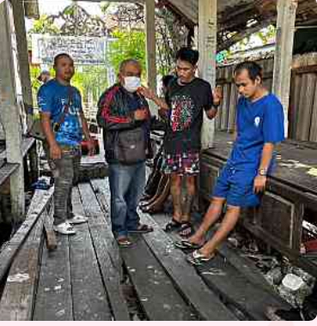
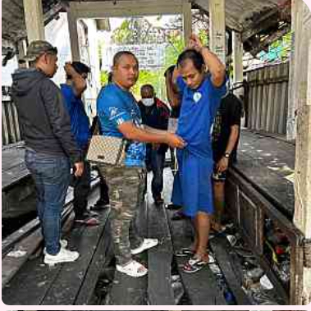

เมื่อ 8 ธันวาคม ๒๕๖6 เวลา ๑1.๓๐ น. เจ้าหน้าที่ฝ่ายสืบสวน สน.บางพลัด, ตรวจค้นบุคคลตามเป้าหมาย ภายในชุมชนวัดบางพลัด จรัญฯ 79 แขวงบางพลัด เขตบางพลัด กทม. ผลการตรวจค้น ไม่พบสิ่งผิดกฎหมายแต่อย่างใด
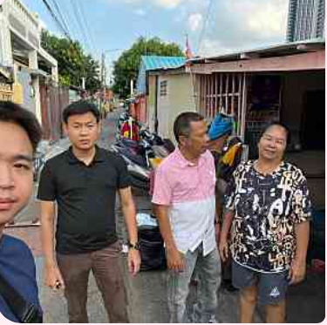
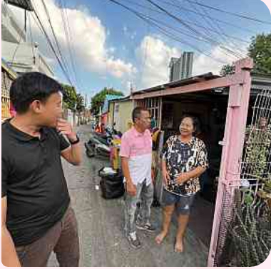

เมื่อ 8 ธันวาคม ๒๕๖6 เวลา ๑3.๓๐ น. เจ้าหน้าที่ฝ่ายสืบสวน สน.บางพลัด, ตรวจค้นบุคคลตามเป้าหมาย ภายในชุมชนวัดรวก จรัญฯ 57 แขวงบางพลัด เขตบางพลัด กทม. ผลการตรวจค้น ไม่พบสิ่งผิดกฎหมายแต่อย่างใด

ผลการปฏิบัติ
การปิดล้อมตรวจค้น

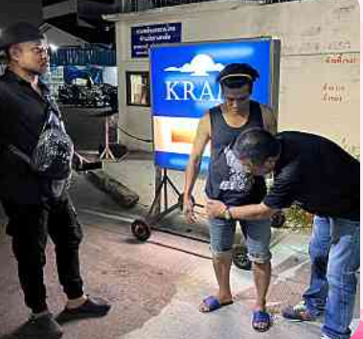
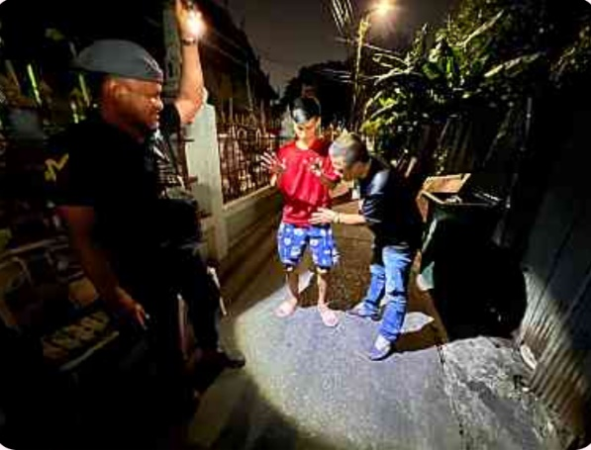

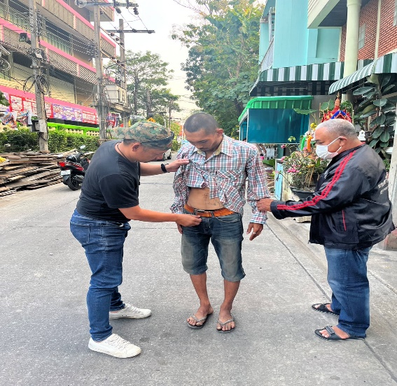
เมื่อ 9 ธันวาคม ๒๕๖6 เวลา 20.๓๐ น. เจ้าหน้าที่ฝ่ายสืบสวน สน.บางพลัด, ตรวจค้นบุคคลตามเป้าหมาย ภายในซอยจรัญฯ 96/1 แขวงบางพลัด เขตบางพลัด กทม. ผลการตรวจค้น ไม่พบสิ่งผิดกฎหมายแต่อย่างใด กฎหมายแต่อย่างใด
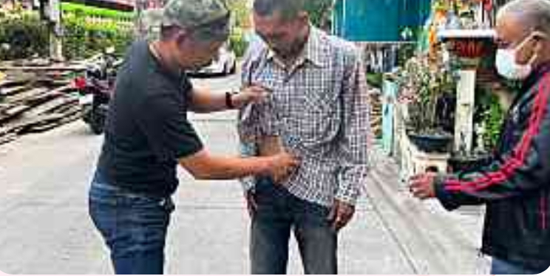

เมื่อ 9 ธันวาคม ๒๕๖6 เวลา 20.๓๐ น. เจ้าหน้าที่ฝ่ายสืบสวน สน.บางพลัด, ตรวจค้นบุคคลตามเป้าหมาย ภายชุมชนวัดวิมุตในซอยจรัญฯ 98 แขวงบางพลัด เขตบางพลัด กทม. ผลการตรวจค้น ไม่พบสิ่งผิดกฎหมายแต่อย่างใด

ผลการปฏิบัติ
การปิดล้อมตรวจค้น
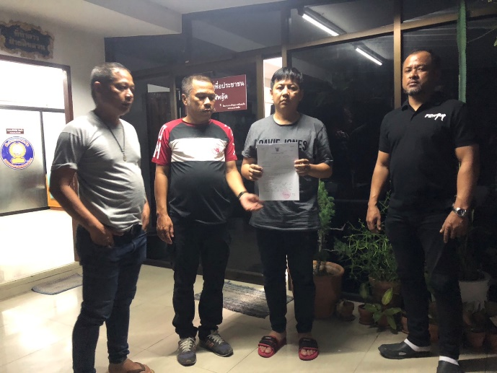
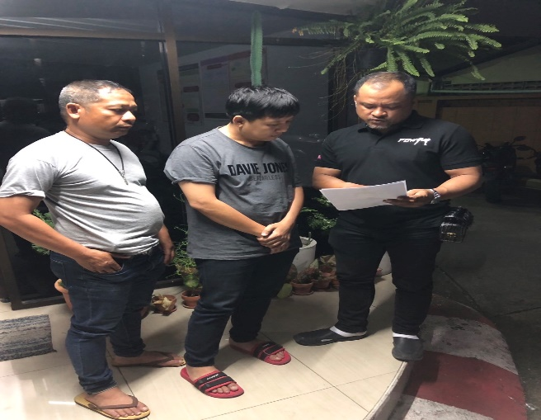

เมื่อวันที่ 5 ธ.ค. 66 เจ้าพนักงานตำรวจชุดจับกุมได้รับแจ้งจากสายลับว่า นายชัยทัศน์ ผิวเกลี้ยง ซึ่งเป็นผู้ต้องหาตาม หมายจับอาญาตลิ่งชัน ได้ปรากฏตัวที่ หน้า สน.บางพลัด เจ้าหน้าที่ตำรวจชุดจับกุมได้จึงรายงานผู้บังคับบัญชาให้ทราบและให้ทำการจับกุมตัว นายชัยทัศน์ ผิวเกลี้ยง เพื่อดำเนินคดีตามกฎหมาย เจ้าหน้าที่ตำรวจชุดจับกุมจึงได้แสดงตัวเป็นเจ้าหน้าที่ตำรวจ และแสดงความบริสุทธิ์ให้แก่ นายชัยทัศน์ ผิวเกลี้ยง ดูเป็นที่พอใจ และได้แสดงหมายจับดังกล่าวให้ นายชัยทัศน์ ฯ ได้ดูและอ่านข้อความในหมายจับจนเข้าใจดีแล้ว ยอมรับว่าตนเองเป็นบุคคลคนเดียวกับบุคคลตามหมายจับจริง เจ้าหน้าที่ตำรวจจึงได้แจ้งข้อกล่าวหา แจ้งสิทธิ์ให้ผู้ถูกจับทราบ ผู้ถูกจับรับทราบข้อกล่าวหา และสิทธิ์ดีแล้ว เจ้าหน้าที่ตำรวจจึงได้จับกุมตัว นายชัยทัศน์ ฯ นำส่งพนักงานสอบสวน สน.บางพลัด เพื่อดำเนินคดีตามกฎหมายต่อไป

ผลการปฏิบัติ
การปิดล้อมตรวจค้น
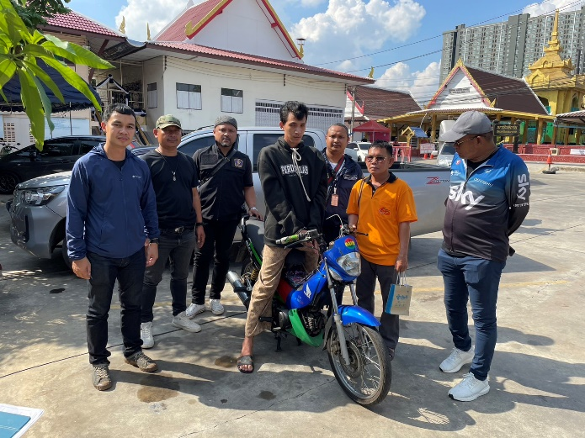
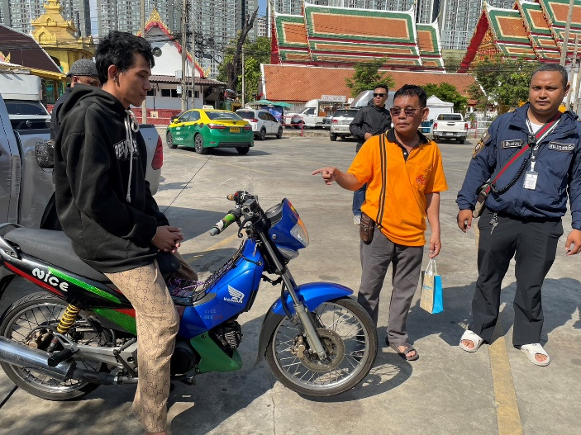

ตามรายงานประจำวัน สน.บางพลัด ข้อที่ 1 ลงวันที่ 5 ธันวาคม 2566 เวลา 08.22 น. นายสิทธิพงษ์ สุธรรม อายุ 61 ปี เลขบัตรประจำตัวประชาชน 3540200421689 โทรศัพท์ 0892307004 ผู้แจ้งมาที่ สน.บางพลัด แจ้งว่าก่อนวันเวลาที่เกิดเหตุ ผู้แจ้งเป็นเจ้าของรถจักรยานยนต์ ยี่ห้อฮอนด้าไนท์ สีดำน้ำเงินหมายเลขทะเบียน กกก 29 แพร่ ซึ่งผู้แจ้งได้จอดไว้บริเวณที่เกิดเหตุ 30 ถ.สิรินธร5 แขวงบางบำหรุ เขตบางพลัด กทม.ต่อมาเมื่อผู้แจ้งออกมาจากที่พักเพื่อจะนำรถจักรยานยนต์ฯไปทำงานปรากฏว่ารถจักรยานยนต์ฯของผู้แจ้งได้หายไป และไม่ทราบว่ามีผู้ใดลักเอาไป ผู้แจ้งจึงมาแจ้งความ เพื่อดำเนินการขอดูกล้องวงจรปิดในบริเวณที่เกิดเหตุและได้ดำเนินการในส่วนที่เกี่ยวข้องต่อไป พนักงานสอบสวน ว่าที่ ร.ต.ท.วิชญ์ภาส กาญจนเลิศพรทวี ตำแหน่ง รอง สว.(สอบสวน) สน.บางพลัด รับแจ้งความไว้แล้วและจะดำเนินการต่อไป หลังจากรับแจ้งเหตุเจ้าหน้าที่ฝ่ายสืบสวน สน.บางพลัด ได้ทำการสืบสวน ลงพื้นที่เกิดเหตุตรวจสอบดูกล้องวงจรปิดบริเวณที่เกิดเหตุ ดังกล่าวเบื้องต้น และได้เก็บข้อมูลไว้ ต่อมาเจ้าหน้าที่ฝ่ายสืบสวน สน.บางพลัด เจ้าหน้าที่ตำรวจจึงได้นำตัว นายตะวัน นึกกระโทก ผู้ต้องหาพร้อมของกลาง นำส่งพนักงานสอบสวน สน.บางพลัด เพื่อดำเนินคดีตามกฎหมายต่อไป

ผลการปฏิบัติประจำเดือน ของ

งานอำนวยการ สน.บางพลัด
เดือน ธันวาคม 2566

งานอำนวยการ
สถานภาพกำลังพล
บัญชีแสดงสถานภาพกำลังพล ระดับชั้นสัญญาบัตร สังกัด สน.บางพลัด
ระดับ อัตราอนุญาต อัตราคนครอง ว่าง
ผกก. 1 1 -
รอง ผกก. 6 6 -
สว. 13 13 -
รอง สวป 12 3 9
รอง สว.สส. 4 - 4
รอง สว.จร. 3 3 -
รอง สว.(สอบสวน) 20 8 12
รอง สว.อก. 1 - 1
รวมทั้งสิ้น 60 34 26

บัญชีแสดงสถานภาพกำลังพลระดับ ชั้นประทวน สังกัด สน.บางพลัด
ระดับ อัตราอนุญาต อัตราคนครอง ว่าง
รอง สว.ควบ (ป.) 15 15 -
ผบ.หมู่(ป.) 82 49 33
รอง สว.ควบ (สส.) 3 3 -
ผบ.หมู่(สส) 7 7 -
รอง สว.ควบ (จร.) 4 4 -
ผบ.หมู่(จร.) 24 13 11
รอง สว.ควบ (สอบ.) 2 2 -
ผบ.หมู่(สอบสวน) 13 7 6
รอง สว.ควบ (อก.) - - -
ผบ.หมู่(อก.) 3 1 2
รวมทั้งสิ้น 153 101 53

สรุปยอดกำลังพล
 | ชั้นสัญญาบัตร | ชั้นประทวน | รวม | หมายเหตุ
อัตราอนุญาต | 60 | 153 | 213
อัตราคนครอง | 34 | 101 | 135
อัตราว่าง | 26 | 53 | 78 | ตำแหน่งว่าง ชั้น สัญญาบัตร  1.รอง สวป 9 ตำแหน่ง  2.รอง สว.สส. 4 ตำแหน่ง  3.รอง สว.(สอบสวน) 12 ตำแหน่ง  4.รอง สว.อก. 1 ตำแหน่ง  ตำแหน่งว่าง ชั้น ประทวน  1.ผบ.หมู่(ป.) 33 ตำแหน่ง  2.ผบ.หมู่(จร.) 11 ตำแหน่ง  4.ผบ.หมู่(สอบสวน) 6 ตำแหน่ง  5.ผบ.หมู่(อก.) 2 ตำแหน่ง
ไปช่วยราชการ | 1 |  | 1
มาช่วยราชการ | - | - | -
อยู่ปฏิบัติหน้าที่จริง | 33 | 101 | 134

ข้อมูล ณ วันที่ 31 ธันวาคม 2566

ภาคผนวก

ผลการปฏิบัติ
งานอำนวยการ

๑. ชื่อผู้ปฏิบัติ พ.ต.ท.นิกร คงคาลัย สว.อก.สน.บางพลัด และเจ้าหน้าที่ พัสดุ สน.บางพลัด
๒. ชื่อกิจกรรม ตรวจอาวุธปืนสิ่งของหลวง
๓. สถานที่ สถานีตำรวจนครบาลบางพลัด
๔. เวลาดำเนินการ 09.00 น.
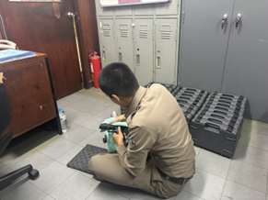
๕. รายละเอียดของการปฏิบัติในแต่ละกิจกรรม

เมื่อวันที่ 7 ธันวาคม 2566 เวลา 11.00 น. พ.ต.ท.นิกร คงคาลัย สว.อก.สน.บางพลัด และเจ้าหน้าที่ พัสดุและส่งกำลังบำรุง ดำเนินการตรวจสอบพัสดุ อุปกรณ์ ปืน เครื่องกระสุน และสมุดเบิก - จ่าย ต่าง ๆ ตามวงรอบการตรวจ เพื่อติดตามและป้องกันการสูญหายของสิ่งของ ของทางราชการ

ผลการปฏิบัติ
งานอำนวยการ

๑. ชื่อผู้ปฏิบัติ พ.ต.ท.นิกร คงคาลัย สว.อก.สน.บางพลัด พร้อมด้วย เจ้าหน้าที่ พัสดุ
๒. ชื่อกิจกรรม ตรวจสอบอาวุธปืนสำหรับข้าราชการตำรวจที่เบิกปืนของหลวงไป ประจำเดือน กุมภาพันธ์ 2567
๓. สถานที่ สถานีตำรวจนครบาลบางพลัด
๔. เวลาดำเนินการ 14.00 น.
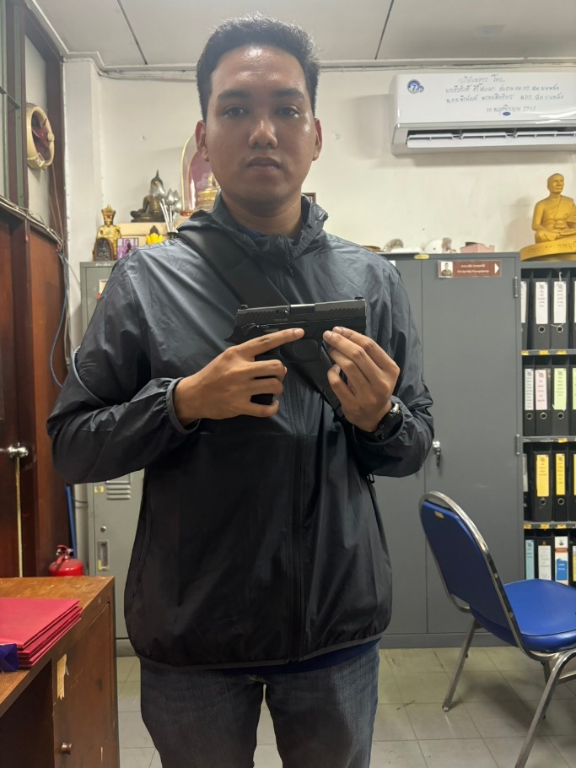
๕. รายละเอียดของการปฏิบัติในแต่ละกิจกรรม

เมื่อวันที่ 28 ธันวาคม 2567 เวลา 14.00 น. พ.ต.ท.นิกร คงคาลัย สว.อก.สน.บางพลัด พร้อมด้วย เจ้าหน้าที่ พัสดุ ดำเนินการเรียกข้าราชการตำรวจ ผู้เบิกปืนของหลวงไป เพื่อนำมาตรวจสภาพอาวุธปืนที่เบิกไป และการนำไปใช้ของข้าราชการตำรวจ ในสังกัด สน.บางพลัด

ผลการปฏิบัติ
งานอำนวยการ

๑. ชื่อผู้ปฏิบัติ พ.ต.ท.นิกร คงคาลัย สว.อก.สน.บางพลัด พร้อมด้วย เจ้าหน้าที่เก็บของกลาง
๒. ชื่อกิจกรรม ตรวจสอบการจัดเก็บสำนวนคดีต่างๆ
๓. สถานที่ สถานีตำรวจนครบาลบางพลัด
๔. เวลาดำเนินการ 13.30 น.
๕. รายละเอียดของการปฏิบัติในแต่ละกิจกรรม
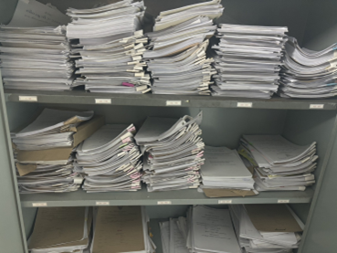

เมื่อวันที่ 25 ธันวาคม 2567 เวลา 11.30 น. พ.ต.ท.นิกร คงคาลัย สว.อก.สน.บางพลัด พร้อมด้วย เจ้าหน้าที่ จัดเก็บของกลาง และสิ่งของเกี่ยวกับคดี ดำเนินการตรวจสอบเอกสาร และการเก็บสำนวนให้เป็นระเบียบ และเก็บไว้ทุกเดือน เพื่อง่ายต่อการเข้ารับการตรวจ และตรวจสอบในอนาคต

ผลการปฏิบัติประจำเดือน ของ

งานจราจร สน.บางพลัด
เดือน ธันวาคม 2566

งานจราจร
กวดขันจับกุมการกระทำความผิดกฎหมายว่าด้วยการจรจรทางบก (10 ข้อหาหลัก)
ประจำเดือน กุมภาพันธ์ 2567
มาตรการ | จำนวนยานพาหนะถูกเรียกตรวจ
 | รถ จยย | รถ  ปิคอัพ | รถ  เก๋ง | รถโดยสาร  สาธารณะ | รถบรรทุก  ๖ ล้อขึ้นไป | อื่นๆ | รวม | จำนวนผู้ถูกดำเนินคดี  (คน)
1.ความเร็วเกินกำหนด | 0 | 0 | 0 | 0 | 0 | 0 | 0 | 0
2.ขับรถย้อนศร | 20 | 0 | 0 | 0 | 0 | 0 | 0 | 0
3. ฝ่าฝืนสัญญาณไฟจราจร | 0 | 0 | 0 | 0 | 0 | 0 | 0 | 0
๔. ไม่มีใบขับขี่ | 100 | 0 | 0 | 0 | 0 | 0 | 0 | 0
๕. ไม่คาดเข็มขัดนิรภัย | 0 | 1 | 0 | 0 | 0 | 0 | 0 | 0
๖. แซงในที่คับขัน | 0 | 0 | 0 | 0 | 0 | 0 | 0 | 0
๗. เมาสุรา | 10 | 0 | 0 | 0 | 0 | 0 | 0 | 0
๘. ไม่สวมหมวกนิรภัย | 170 | 0 | 0 | 0 | 0 | 0 | 0 | 0
๙. มอเตอร์ไซค์ไม่ปลอดภัย | 25 | 0 | 0 | 0 | 0 | 0 | 0 | 0
๑๐. ใช้โทรศัพท์ขณะขับรถ | 0 | 0 | 0 | 0 | 0 | 0 | 0 | 0
11.อื่นๆ | 0 | 0 | 0 | 0 | 0 | 0 | 0 | 0
รวม | 0 | 0 | 0 | 0 | 0 | 0 | 0 | 0

ภาคผนวก

ผลการปฏิบัติของสายตรวจจราจร
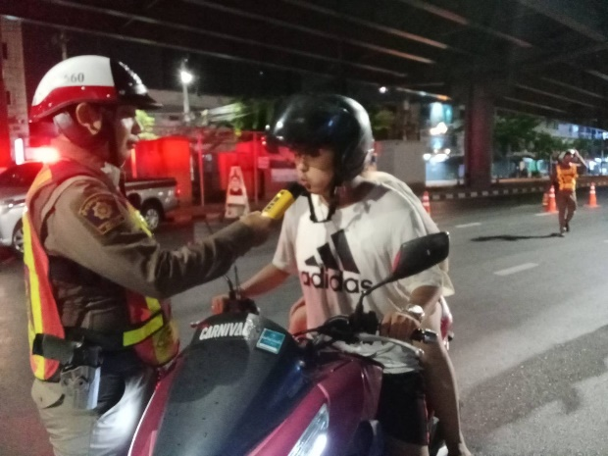
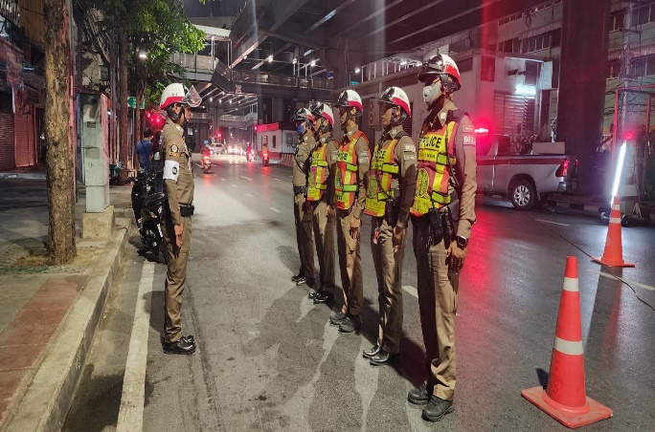

เมื่อ 14 ธันวาคม 2567 เวลา 22.00 น. เจ้าหน้าที่จราจร ตั้งจุดตรวจวัดแอลกอฮอล์ และกวดขันวินัยจราจร จับกุมการกระทำความผิดตามกฎหมายว่าด้วย กฎหมายจราจรทางบก ( 10ข้อหาหลัก ) บริเวณแยก
บางพลัด
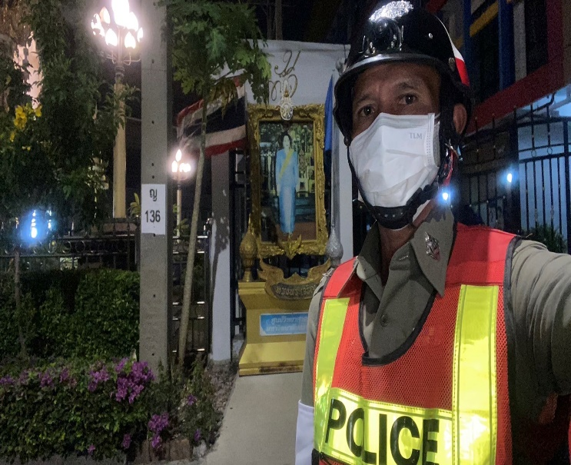
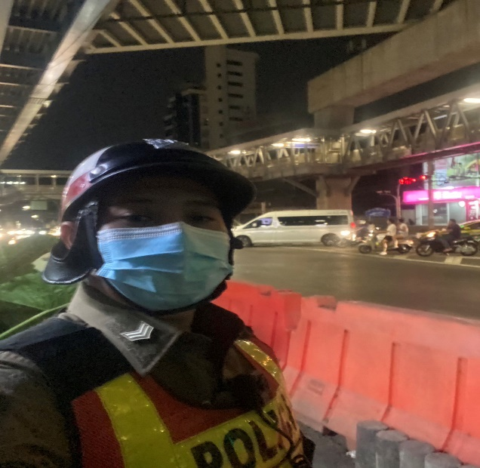

เมื่อ 12 ธันวาคม 2566 เวลา 20.30 น. งานจราจร ปฏิบัติหน้าที่ อำนวยความสะดวกจราจร พร้อมป้องกันรถแข่ง และอาชญากรรม

ข้อมูลตั้งแต่วันที่ 1 – 31 ธันวาคม 2567

